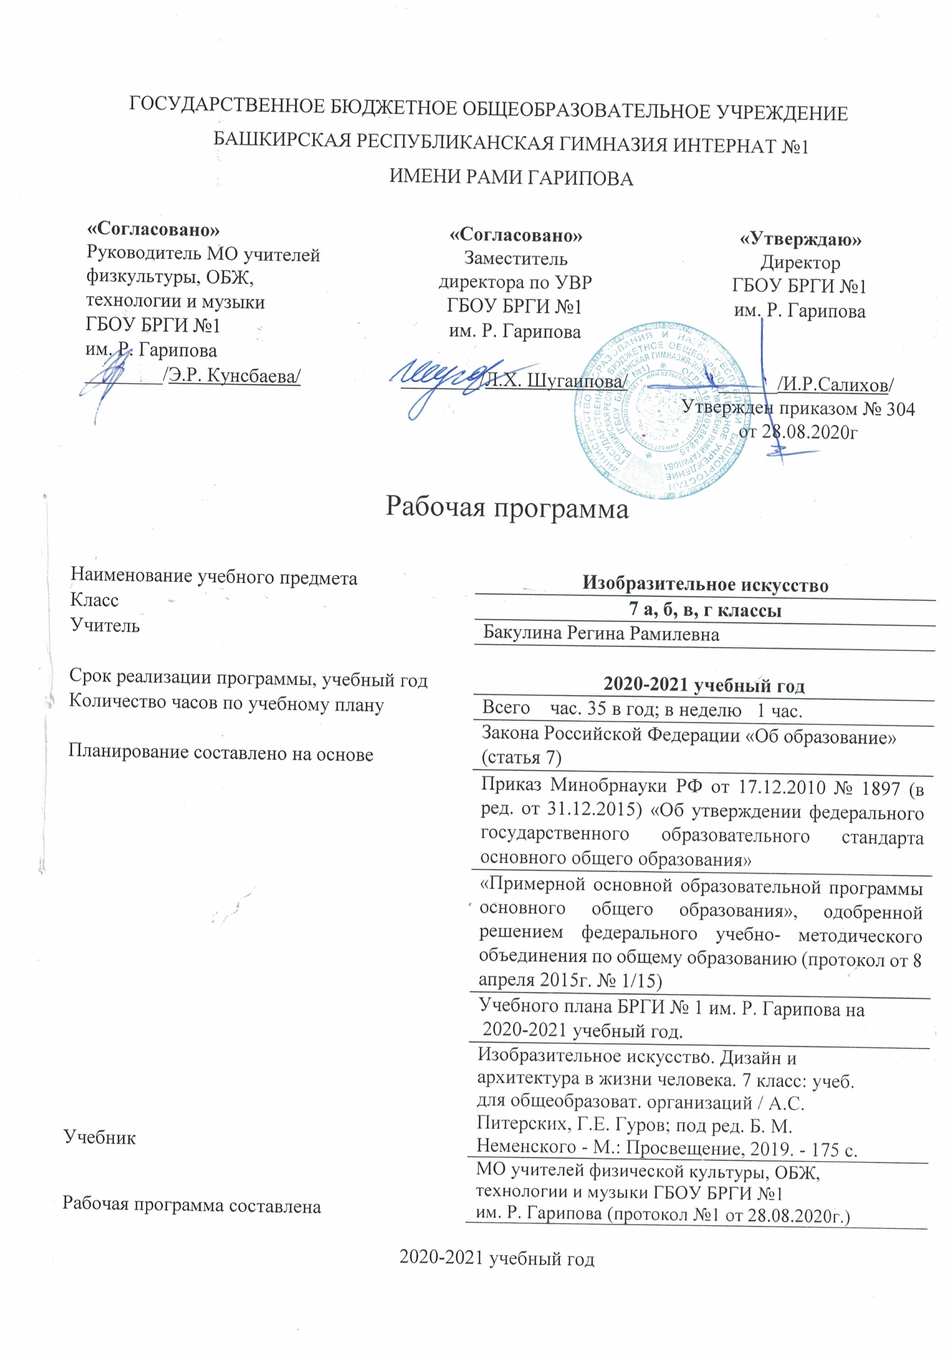

Рабочая программа по технологии разработана на основе следующих нормативно-правовых документов:
- Закона Российской Федерации «Об образовании» (ст.7)
- Приказа Минобрнауки РФ от 17.12.2010г. № 1897 (в ред. от 31.12.2015г.) «Об утверждении федерального государственного образовательного стандарта основного общего образования»
- Устава ГБОУ БРГИ №1 им.Р.Гарипова
- Локальных актов БРГИ №1 им.Р.Гарипова
- Примерной программы основного общего образования по изобразительному искусству и авторской программы Изобразительное искусство. Рабочие программы. 5-8 классы Л.А. Неменская, Н.А. Горяева, А.С. Питерских под редакцией Б.М. Неменского. М.: Просвещение, 2019
Данную рабочую программу реализует учебник: Изобразительное искусство. Дизайн и архитектура в жизни человека. 7 класс: учеб. для общеобразоват. организаций / А.С. Питерских, Г.Е. Гуров; под ред. Б. М. Неменского - М.: Просвещение, 2019. - 175 с.
ПОЯСНИТЕЛЬНАЯ ЗАПИСКА
Рабочая программа по изобразительному искусству составлена в соответствии с требованиями Федерального государственного образовательного стандарта основного общего образования на основе
Целью данного курса является развитие визуально-пространственного мышления учащихся как формы эмоционально-ценностного, эстетического освоения мира, как формы самовыражения и ориентации в художественном и нравственном пространстве культуры.
Задачами являются формирование опыта смыслового и эмоционально - ценностного восприятия визуального образа реальности и произведений искусства; освоение художественной культуры как формы материального выражения в пространственных формах духовных ценностей; формирование понимания эмоционального и ценностного смысла визуально-пространственной формы; развитие творческого опыта как формирование способности к самостоятельным действиям в ситуации неопределенности; формирование активного, заинтересованного отношения к традициям культуры как к смысловой, эстетической и личностно-значимой ценности; воспитание уважения к истории культуры своего Отечества, выраженной в ее архитектуре, изобразительном искусстве, в национальных образах предметно-материальной и пространственной среды и понимании красоты человека; развитие способности ориентироваться в мире современной художественной культуры; овладение средствами художественного изображения как способом развития умения видеть реальный мир, как способностью к анализу и структурированию визуального образа, на основе его эмоционально-нравственной оценки; овладение основами культуры практической работы различными художественными материалами и инструментами для эстетической организации и оформления школьной, бытовой и производственной среды.
ПЛАНИРУЕМЫЕ РЕЗУЛЬТАТЫ ОСВОЕНИЯ УЧЕБНОГО МАТЕРИАЛА
Требования к результатам освоения основной образовательной программы основного общего образования структурируются по ключевым задачам общего образования, отражают индивидуальные, общественные и государственные потребности и включают:
- личностные результаты отражаются в индивидуальных качественных свойствах учащихся, которые они должны приобрести в процессе освоения учебного предмета «Изобразительное искусство»: воспитание российской гражданской идентичности: патриотизма, любви и уважения к Отечеству, чувства гордости за свою Родину, прошлое и настоящее многонационального народа России; осознание своей этнической принадлежности, знание культуры своего народа, своего края, основ культурного наследия народов России и человечества; усвоение гуманистических, традиционных ценностей многонационального российского общества; формирование ответственного отношения к учению, готовности и способности, обучающихся к саморазвитию и самообразованию на основе мотивации к обучению и познанию; формирование целостного мировоззрения, учитывающего культурное, языковое, духовное многообразие современного мира; формирование осознанного, уважительного и доброжелательного отношения к другому человеку, его мнению, мировоззрению, культуре; готовности и способности вести диалог с другими людьми и достигать в нем взаимопонимания; развитие морального сознания и компетентности в решении моральных проблем на основе личностного выбора, формирование нравственных чувств и нравственного поведения, осознанного и ответственного отношения к собственным поступкам; формирование коммуникативной компетентности в общении и сотрудничестве со сверстниками, взрослыми в процессе образовательной, творческой деятельности; осознание значения семьи в жизни человека и общества, принятие ценности семейной жизни, уважительное и заботливое отношение к членам своей семьи; развитие эстетического сознания через освоение художественного наследия народов России и мира, творческой деятельности эстетического характера;
- метапредметные результаты характеризуют уровень сформированности универсальных способностей учащихся, проявляющихся в познавательной и практической творческой деятельности: умение самостоятельно определять цели своего обучения, ставить и формулировать для себя новые задачи в учёбе и познавательной деятельности, развивать мотивы и интересы своей познавательной деятельности; умение самостоятельно планировать пути достижения целей, в том числе альтернативные, осознанно выбирать наиболее эффективные способы решения учебных и познавательных задач; умение соотносить свои действия с планируемыми результатами, осуществлять контроль своей деятельности в процессе достижения результата, определять способы действий в рамках предложенных условий и требований, корректировать свои действия в соответствии с изменяющейся ситуацией; умение оценивать правильность выполнения учебной задачи, собственные возможности ее решения; владение основами самоконтроля, самооценки, принятия решений и осуществления осознанного выбора в учебной и познавательной деятельности; умение организовывать учебное сотрудничество и совместную деятельность с учителем и сверстниками; работать индивидуально и в группе: находить общее решение и разрешать конфликты на основе согласования позиций и учета интересов; формулировать, аргументировать и отстаивать свое мнение;
- предметные результаты характеризуют опыт учащихся в художественно-творческой деятельности, который приобретается и закрепляется в процессе освоения учебного предмета: формирование основ художественной культуры обучающихся как части их общей духовной культуры, как особого способа познания жизни и средства организации общения; развитие эстетического, эмоционально-ценностного видения окружающего мира; развитие наблюдательности, способности к сопереживанию, зрительной памяти, ассоциативного мышления, художественного вкуса и творческого воображения; развитие визуально-пространственного мышления как формы эмоционально-ценностного освоения мира, самовыражения и ориентации в художественном и нравственном пространстве культуры; освоение художественной культуры во всем многообразии ее видов, жанров и стилей как материального выражения духовных ценностей, воплощенных в пространственных формах (фольклорное художественное творчество разных народов, классические произведения отечественного и зарубежного искусства, искусство современности); воспитание уважения к истории культуры своего Отечества, выраженной в архитектуре, изобразительном искусстве, в национальных образах предметно-материальной и пространственной среды, в понимании красоты человека; приобретение опыта создания художественного образа в разных видах и жанрах визуально-пространственных искусств: изобразительных (живопись, графика, скульптура), декоративно-прикладных, в архитектуре и дизайне; приобретение опыта работы над визуальным образом в синтетических искусствах (театр и кино); приобретение опыта работы различными художественными материалами и в разных техниках в различных видах визуально-пространственных искусств, в специфических формах художественной деятельности, в том числе базирующихся на ИКТ (цифровая фотография, видеозапись, компьютерная графика, мультипликация и анимация); развитие потребности в общении с произведениями изобразительного искусства, освоение практических умений и навыков восприятия, интерпретации и оценки произведений искусства; формирование активного отношения к традициям художественной культуры как смысловой, эстетической и личностно-значимой ценности; осознание значения искусства и творчества в личной и культурной самоидентификации личности; развитие индивидуальных творческих способностей обучающихся, формирование устойчивого интереса к творческой деятельности.
Обучающийся научиться:
- уметь анализировать произведения архитектуры и дизайна; знать место конструктивных искусств в ряду пластических искусств, их общие начала и специфику;
- понимать особенности образного языка конструктивных видов искусства, единство функционального и художественно-образного начал и их социальную роль;
- знать основные этапы развития и истории архитектуры и дизайна, тенденции современного конструктивного искусства;
- конструировать объемно-пространственные композиции, моделировать архитектурно-дизайнерские объекты (в графике и в объеме);
- моделировать в своем творчестве основные этапы художественно-производственного процесса в конструктивных искусствах;
- работать с натуры, по памяти и воображению над зарисовкой и проектированием конкретных зданий и вещной среды;
Обучающийся получит возможность научиться:
- конструировать основные объемно-пространственные объекты, реализуя при этом фронтальную, объемную и глубинно-пространственную композицию; использовать в макетных и графических композициях ритм линий, цвета, объемов, статику и динамику тектоники и фактур;
- владеть навыками формообразования, использования объемов в дизайне и архитектуре (макеты из бумаги, картона, пластилина); создавать композиционные макеты объектов на предметной плоскости и в пространстве;
- создавать с натуры и по воображению архитектурные образы графическими материалами и др.; работать над эскизом монументального произведения ( витраж, мозаика, роспись, монументальная скульптура); использовать выразительный язык при моделировании архитектурного ансамбля;
- использовать разнообразные художественные материалы.

Содержание учебного предмета
Архитектура и дизайн — конструктивные искусства в ряду пространственных искусств. Мир, который создаёт человек. (8 часов)
Основы композиции в конструктивных искусствах. Гармония, контраст и выразительность плоскостной композиции, или «Внесём порядок в хаос!». Прямые линии и организация пространства. Цвет — элемент композиционного творчества. Свободные формы: линии и тоновые пятна. Буква — строка — текст. Искусство шрифта. Когда текст и изображение вместе. Композиционные основы макетирования в графическом дизайне. В бескрайнем море книг и журналов. Многообразие форм графического дизайна.

В мире вещей и зданий. Художественный язык конструктивных искусств (8 часов)
Объект и пространство. От плоскостного изображения к объёмному макету. Взаимосвязь объектов в архитектурном макете. Конструкция: часть и целое. Здание как сочетание различных объёмов.Понятие модуля. Важнейшие архитектурные элементы здания.
Красота и целесообразность. Вещь как сочетание объёмов и образ времени. Форма и материал. Цвет в архитектуре и дизайне. Роль цвета в формотворчестве.

Город и человек. Социальное значение дизайна и архитектуры в жизни человека (10 часов) Город сквозь времена и страны. Образы материальной культуры прошлого. Город сегодня и завтра. Пути развития современной архитектуры и дизайна. Живое пространство города. Город, микрорайон, улица. Вещь в городе и дома. Городской дизайн.
Интерьер и вещь в доме. Дизайн пространственно вещной среды интерьера.
Природа и архитектура. Организация архитектурно ландшафтного пространства.
Ты — архитектор! Замысел архитектурного проекта и его осуществление.
Человек в зеркале дизайна и архитектуры. Образ жизни и индивидуальное проектирование (8 часов). Мой дом — мой образ жизни. Скажи мне, как ты живёшь, и я скажу, какой у тебя дом. Интерьер, который мы создаём. Пугало в огороде, или… Под шёпот фонтанных струй. Мода, культура и ты. Композиционно конструктивные принципы дизайна одежды. Встречают по одёжке. Автопортрет на каждый день. Моделируя себя — моделируешь мир.

Календарно-тематическое планирование

Раздел | Кол-во часов | Темы | Основные виды деятельности обучающихся
Художник –дизайн – архитектура  Искусство композиции - основа дизайна и архитектуры | 8 | Основы композиции в конструктивных искусствах  Буква – строка – текст  Когда текст и изображение вместе  В бескрайнем море книг и журналов | Зрительное, динамическое равновесие масс в композиции.  Гармония сгущенности и разреженности форм.  Искусство шрифта  Буква как знак.  Макетирование открытки.
В мире вещей и зданий. Художественный язык конструктивных искусств. | 8 | Объект и пространство  Конструкция: часть и целое  Красота и целесообразность  Цвет в архитектуре и дизайне | Соразмерность и пропорциональность объёмов в пространстве  проектирование объемно-пространственного объекта из важнейших элементов
Город и человек. Социальное значение дизайна и архитектуры в жизни человека | 10 | Город сквозь времена и страны  Город сегодня и завтра  Живое пространство города  Вещь в городе и дома  Природа и архитектура  Ты – архитектор! | Композиционная организация городского пространства  Проектирование дизайна объектов городской среды  Роль вещи в образно-стилевом решении интерьера
Человек в зеркале дизайна и архитектуры. Образ жизни и индивидуальное проектирование. | 8 | Мой дом — мой образ жизни.  Мода, культура и ты | Проект организации многофункционального пространства и вещной среды жилой комнаты  Дизайн территории приусадебного участка

Формы организации познавательной деятельности учащихся
- фронтальная;
- работа в группах,
- работа в парах,
- индивидуальная работа.
Система контроля
Выявление уровня овладения учащимися образовательными результатами через систему контроля и включает:
- учительский контроль
- самоконтроль
- взаимоконтроль учащихся
Критерии оценки устных индивидуальных и фронтальных ответов:
- Активность участия.
- Умение собеседника прочувствовать суть вопроса.
- Искренность ответов, их развернутость, образность, аргументированность.
- Самостоятельность.
- Оригинальность суждений.
Критерии и система оценки творческой работы.
Из всех этих компонентов складывается общая оценка работы обучающегося:
- Как решена композиция: правильное решение композиции, предмета, орнамента (как организована плоскость листа, как согласованы между собой все компоненты изображения, как выражена общая идея и содержание).
- Владение техникой: как ученик пользуется художественными материалами, как использует выразительные художественные средства в выполнении задания.
- Общее впечатление от работы. Оригинальность, яркость и эмоциональность созданного образа, чувство меры в оформлении и соответствие оформления работы. Аккуратность всей работы.
Формы контроля уровня обученности:
- викторины;
- кроссворды;
- отчетные выставки творческих (индивидуальных и коллективных) работ;
- тестирование.
Критерии оценивания детских работ по Изобразительному искусству следующие:
"отлично" - работа выполнена в соответствии вышеназванным требованиям, в ней раскрыта поставленная проблема, сформулированы выводы, имеющие теоретическую и, – или практическую направленность для современного общества.
"хорошо" - работа выполнена в соответствии вышеназванным требованиям, в ней раскрыта поставленная проблема, однако, выводы сформулированы не четко, не достаточно раскрыто теоретическое и, – или практическое значение выполненной работы.
"удовлетворительно"- работа выполнена в соответствии вышеназванным требованиям, в ней не достаточно четко сформулирована проблема, выводы сформулированы не четко, не достаточно раскрыто ее теоретическое и, – или практическое значение.
"неудовлетворительно"- работа не выполнена в соответствии с вышеназванными требованиями.

Лист корректировки рабочей программы

№ | Класс | Название раздела, темы | Дата проведения  по плану | Причина корректировки | Дата проведения  по факту

